# BAB IV

**HASIL PENELITIAN DAN PEMBAHASAN**

# Analisa Sistem Yang Sedang Berjalan

Analisa sistem dilakukan dengan tujuan untuk mengetahui kekurangan yang ada pada system yang sedang berjalan atau digunakan, hal ini berguna untuk mempermudah perancangan dan pengembangan sistem kedepannya, dengan dilakukanya analisa terhadap sistem yang sedang berjalan nantinya akan dapat dijadikan sebagai perbandingan serta pengembangan dan perancangan kearah sistem yang lebih baik. Dalam menganalisa sistem yang akan dianalisa, analis harus melakukan beberapa langkah untuk memahami semua prosedur yang ada dalam sistem. Langkah-langkah didalam tahap analisis sistem hampir sama dengan langkah-langkah yang dilakukan dalam mendefenisikan proyek-proyek sistem yang akan dikembangkan ditahap perencanaan sistem. Perbedaannya terletak pada ruang lingkup tugasnya Untuk lebih jelasnya dapat di lihat pada gambar Activity Diagram berikut :

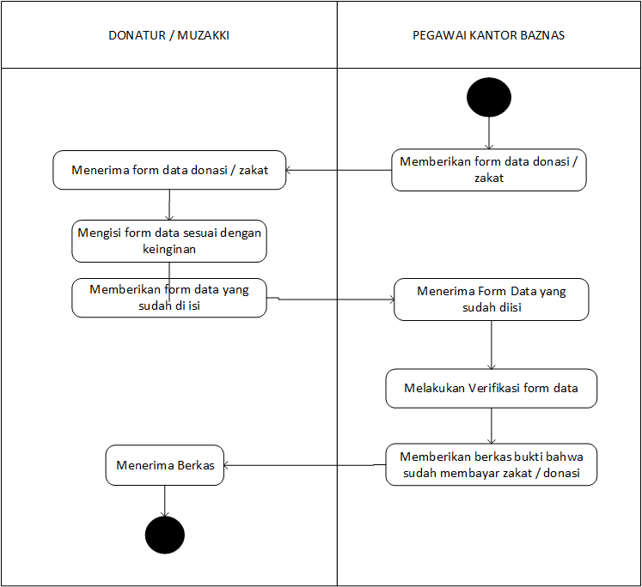

**Gambar 4.1 Active Diagram**

1. **Hambatan Yang Dihadapi**

Setelah melihat sistem yang sedang berjalan di BAZNAS Kota Padang, masih terdapat beberapa kelemahan baik secara pelaksanaan, prosedur ataupun proses. Beberapa diantaranya seperti tidak efektif nya masyarakat untuk mengetahui nilai zakat fitrah karna untuk mengetahui nya harus mendatangi Kantor BAZNAS terlebih dahulu, waktu yang dibutuhkan pegawai BAZNAS untuk melakukan verifikasi yang lama.

Untuk mengatasi masalah yang dihadapi oleh sistem yang lama maka dibentuklah sistem yang baru, sistem informasi Manajemen Keuangan BAZNAS Kota Padang memerlukan sebuah sistem informasi berupa web untuk memudahkan masyarakat dalam melakukan pembayaran zakat dan donasi serta mendapatkan informasi seputar perhitungan zakat serta memudahkan Kantor BAZNAS Kota Padang untuk melakukan verifikasi dan rekap data pembayaran zakat & donasi.

# Perancangan dan Pembuatan Aplikasi

Dalam proses pembuatan system yang baru maka di butuhkan perancangan system agar dapat membuat system baru yang lebih efektif dan sesuai dengan kebutuhan *User* Ketika nanti system yang baru sudah di implementasikan.

# Desain Sistem Baru

Desain sistem baru adalah suatu bentuk pengembangan terhadap sistem yang berjalan, untuk mendefinisikan dan memodelkan antar banyak komponen yang membentuk suatu sistem, bertujuan untuk membandingkan dengan sistem yang berjalan, gunanya untuk mempercepat dan mengoptimalkan implementasi sistem untuk hasil yang lebih baik dengan penggunaan yang tepat dan efesien.

Dengan adanya rancangan pengembangan sistem yang baru dengan menggunakan bahasa pemrograman *PHP* dan *database MySql,* diharapkan memberikan kemudahan bagi banyak pihak terutama bagi pihak perusahaan. Prosedur perancangan sistem secara umum untuk pembangunan sistem dalam membangun aplikasi ini terdiri dari beberapa tahap, antara lain meliputi perancangan.

* + - 1. Data

Perancangan data yang dimaksudkan adalah perancangan data-data yang berkaitan dengan pembuatan perangkat lunak meliputi :

* + - * 1. Data *Input* Termasuk di dalamnya data-data penunjang sebagai *input*

pembuatan sistem.

* + - * 1. Data *Output* Dari data input di atas, bagaimana sistem akan menggunakanya hingga data baru sebagai *output* sistem.
      1. Proses

Perancangan proses yang dimaksudkan adalah bagaimana sistem akan bekerja, proses-proses apa yang digunakan, mulai dari masuknya data *input* yang kemudian diproses oleh sistem sehingga menjadi data *output*.

## Use Case Diagram

*Use case diagram* adalah deskripsi fungsi dari sebuah sistem pada prespektif pengguna. *Use case* bekerja dengan cara mendeskripsikan tipikal interaksi antara *user* (pengguna) sebuah sistem dengan sistemnya sendiri melalui cerita bagaimana sebuah sistem dipakai.

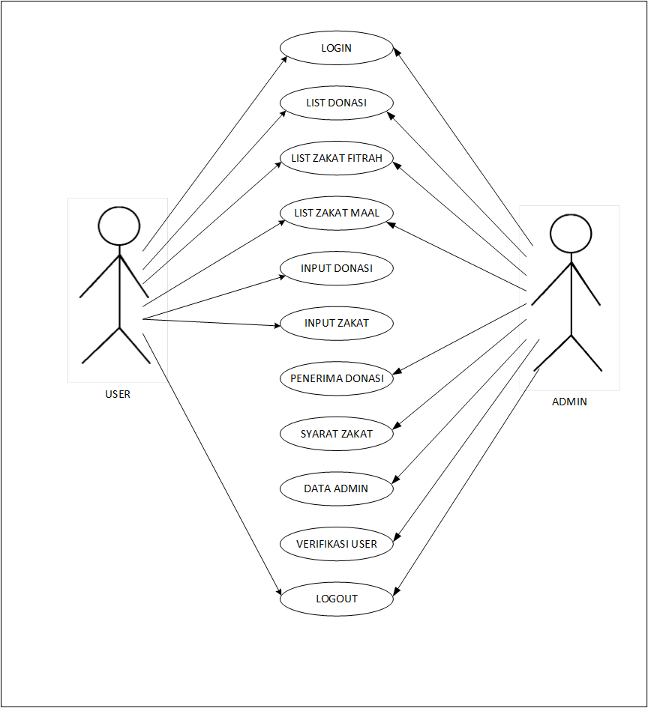

**Gambar 4.1 *Use Case Diagram***

Pada bagian ini akan diuraikan aktor yang terlibat dalam sistem manajemen keuangan zakat dan donasi pada BAZNAS Kota Padang. Untuk mengetahui definisi aktor yang ada pada *Use Case Diagram* dapat dilihat pada table berikut.

# Tabel 4.1

|  |  |  |
| --- | --- | --- |
| No | Aktor | Peran |
| 1 | Admin | Sebagai pengguna *website* yang dapat menginput data karyawan, data penerima donasi, syarat zakat dan melakukan verifikasi *user* yang telah melakukan pendaftaran |
| 2 | User | Sebagai pengguna *website* yang dapat melihat pembayar zakat dan melakukan pembayaran zakat dan donasi |

## Class Diagram

*Class diagram* menggambarkan struktur dan deskripsi *class*, *package* dan objek beserta hubungan satu sama lain, *class diagram* pada sistem ini dapat dilihat pada gambar berikut ini :

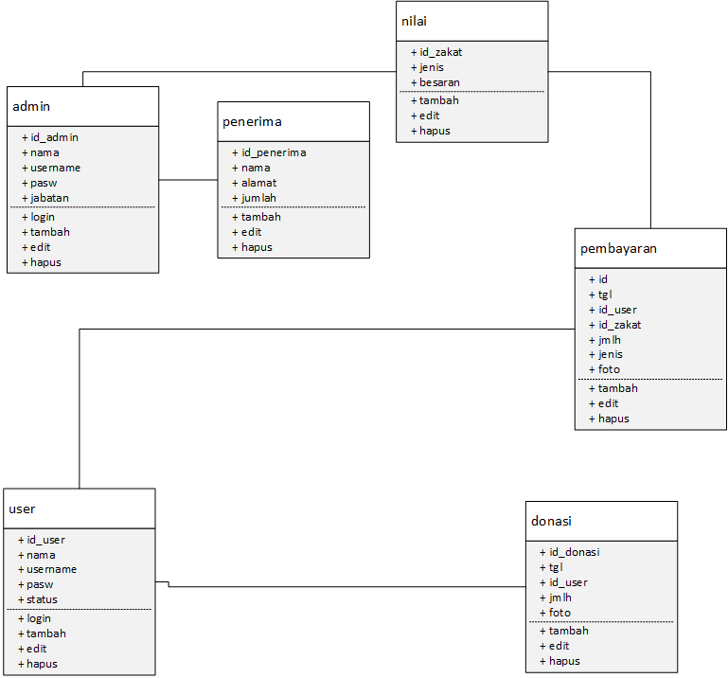

**Gambar 4.2 *Class Diagram***

## Activity Diagram

*Activity diagram* adalah diagram yang menggambarkan sifat dinamis secara alamiah sebuah sistem dalam bentuk model aliran dan kontrol dari aktivitas ke aktivitas lainnya. *Activity diagram* menggambarkan berbagai alir aktivitas dalam sistem yang dirancang, bagaimana masing-masing alir berawal, *decision* yang mungkin terjadi, dan bagaimana mereka berakhir.

1. Activity Diagram Admin

Aliran aktifitas yang dilakukan admin dapat dilihat pada gambar :

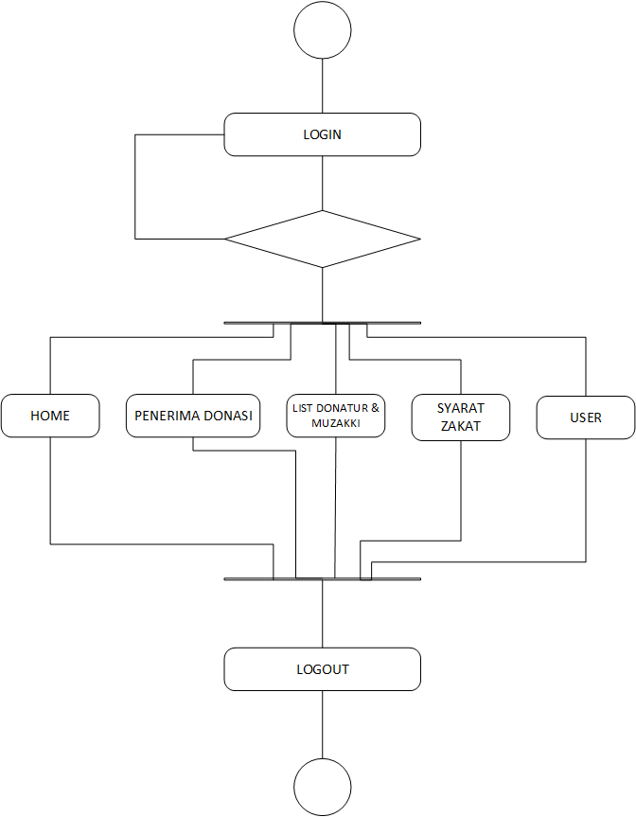

**Gambar 4.3 *Activity Diagram* Admin**

1. *Activity Diagram* User

*Activity diagram* user menggambarkan aliran aktivitas atau aliran kerja yang dilakukan user. Model *Activity diagram* tersebut dapat dilihat pada gambar berikut ini:

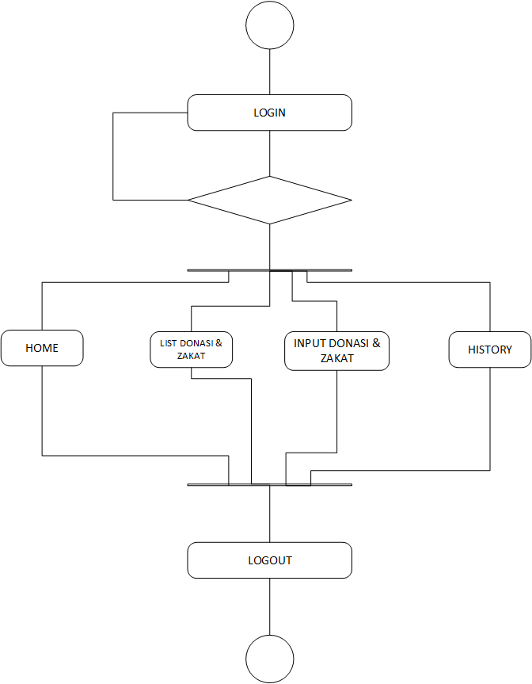

**Gambar 4.4 *Activity Diagram* User**

## Sequence Diagram

Interaksi dari objek yang disusun dalam suatu urutan waktu/kejadian tertentu dalam suatu proses, dapat digambarkan dengan *sequence diagram*.

* + - * 1. *Sequence diagram* data Admin menjelaskan bagaimana cara admin mengelola data yang ada dalam sistem. Yang digambarkan seperti gambar berikut.

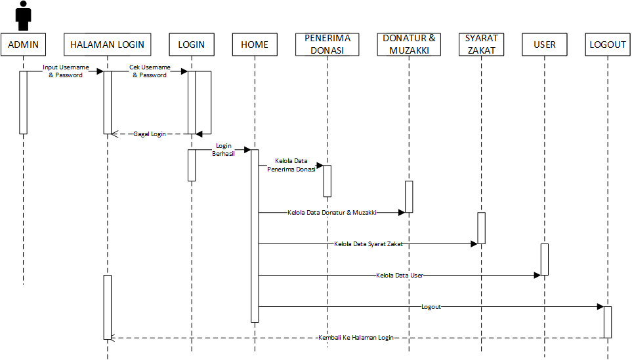

**Gambar 4.5 *Sequence Diagram Kelola Data Admin***

* + - * 1. *Sequence diagram* data user menjelaskan bagaimana cara user mengelola data yang ada dalam sistem. Yang digambarkan seperti gambar

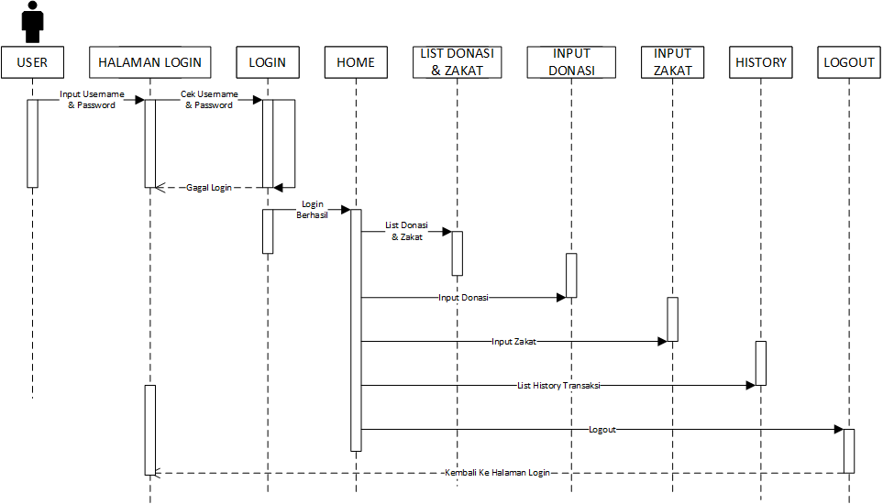

**Gambar 4.7 *Sequence Diagram* Kelola Data User**

# Desain Sistem Terperinci

Desain sistem terperinci merupakan pembuatan rancangan bangunan yang jelas dan lengkap untuk nanti digunakan untuk pembuatan program komputer. Dalam hal ini desain yang dirancang oleh penulis berdasarkan keperluan dan kepentingan untuk mendapatkan informasi lebiah akuran bagi semua pihak yang bekepentinggan. Desain terinci ini maka perlu menjabarkan secara terinci dengan hasil yang lebih detail.

* + - 1. Menu *Login*

Desain halaman menu *login* digunakan untuk menginput data *login* untuk dapat mengakses sebuah sistem, dengan bentuk rincian gambar sebagai berikut.

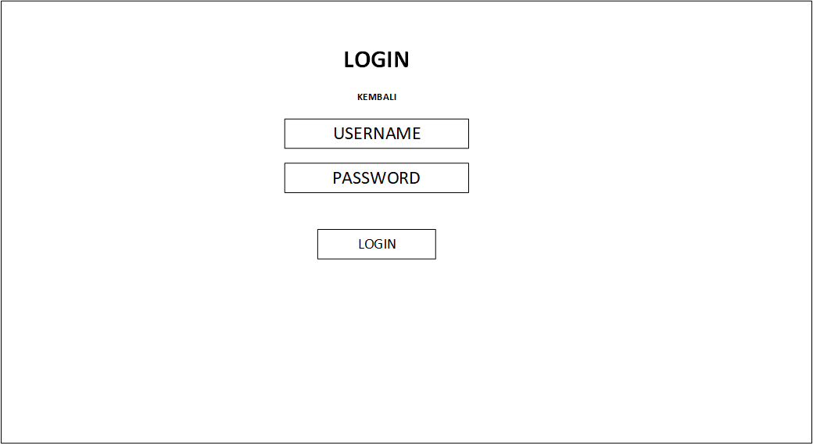

**Gambar 4.9 *Form Login***

1. *Form* Menu Utama Admin

Tampilan menu *form* utama sesudah *login* merupakan tampilan yang ada pada admin.

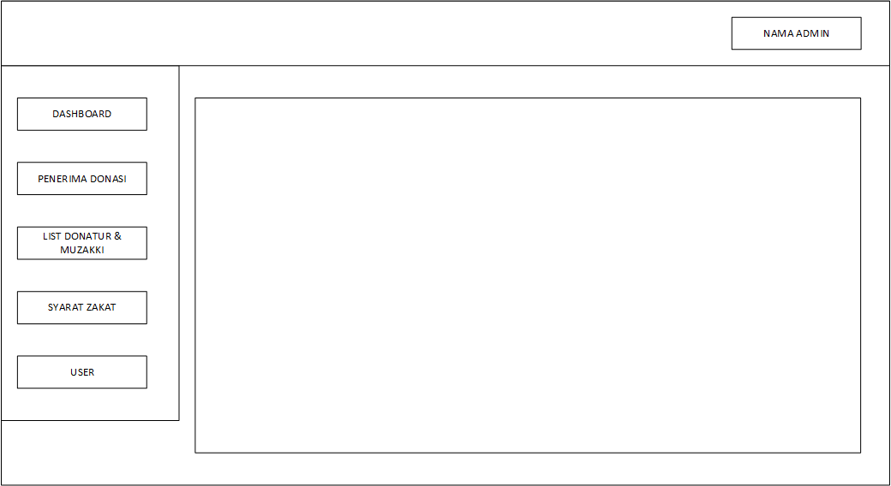

# Gambar 4.10 *Form* Menu Utama Admin

# *Form* Menu Utama User

Tampilan menu *form* utama sesudah *login* merupakan tampilan yang ada pada User.

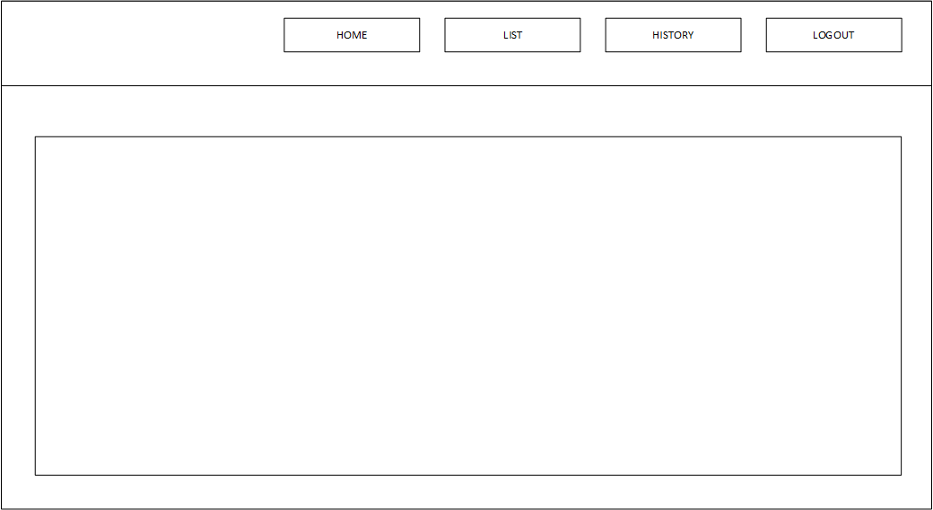

# Gambar 4.11 *Form* Menu Utama User

1. *Form Input* Data Admin

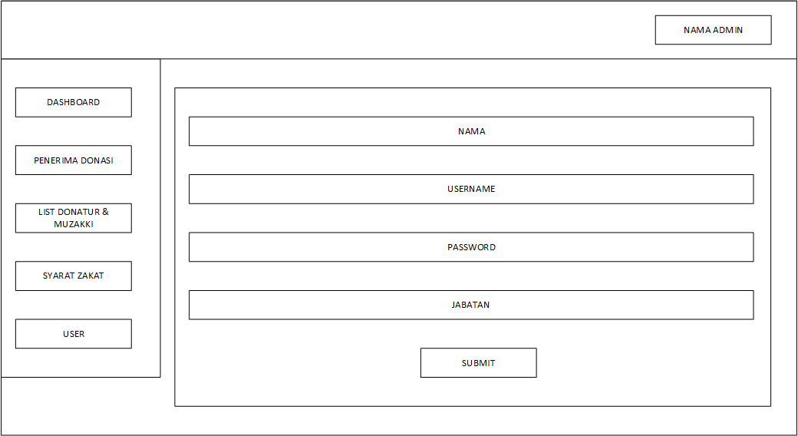

**Gambar 4.13 *Form Input* Data Admin**

1. *Form Input* Data Penerima Donasi

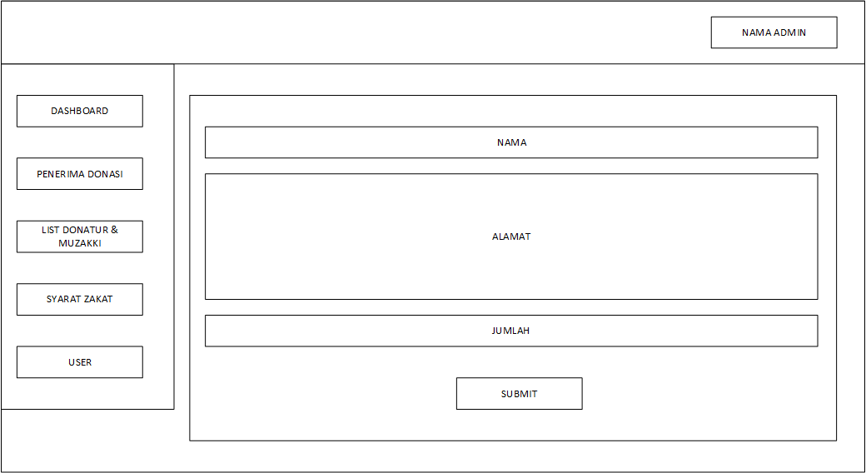

**Gambar 4.14 *Form Input* Data Penerima Donasi**

1. *Form input* data Beras Zakat Fitrah

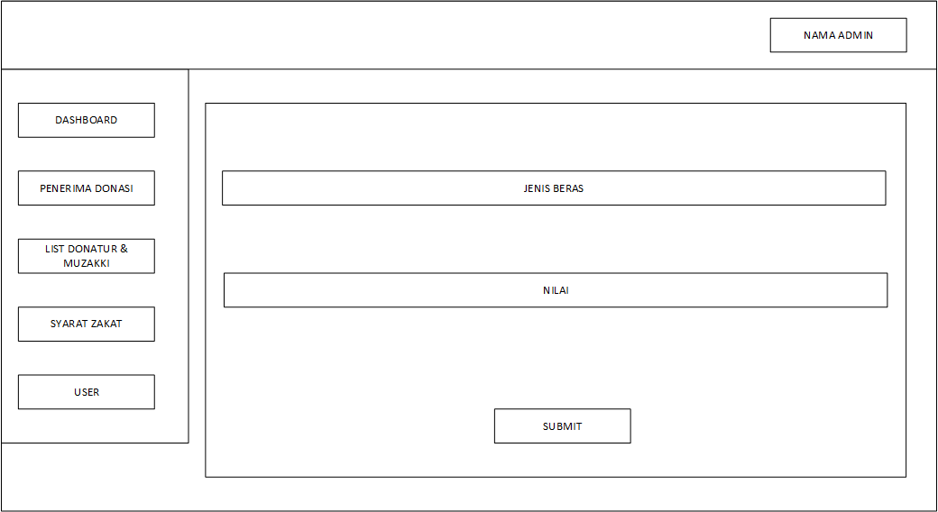

**Gambar 4.15 *Form Input* data beras Zakat Fitrah**

1. *Form Input* nilai Emas

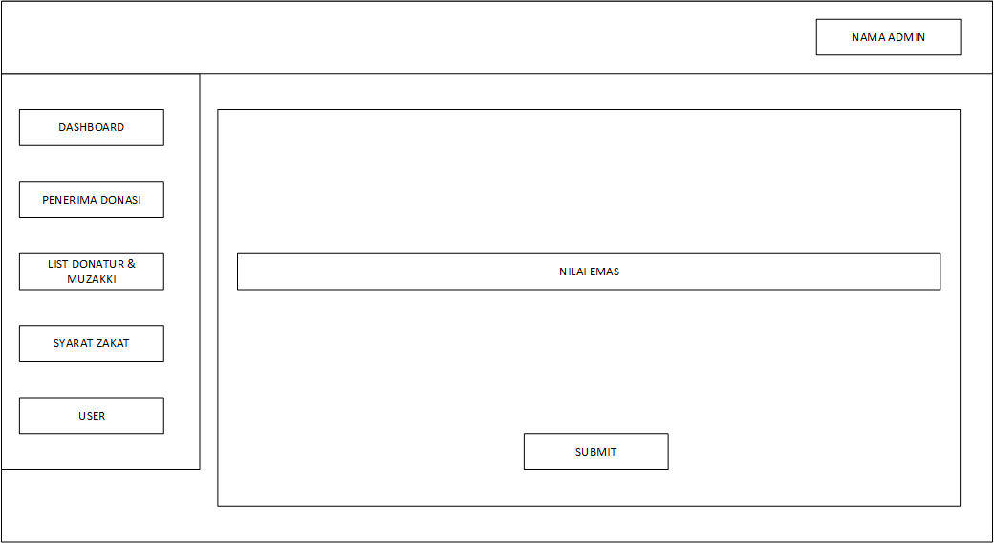

**Gambar 4.16 *Form Input* nilai Emas**

1. *Form Input* donasi

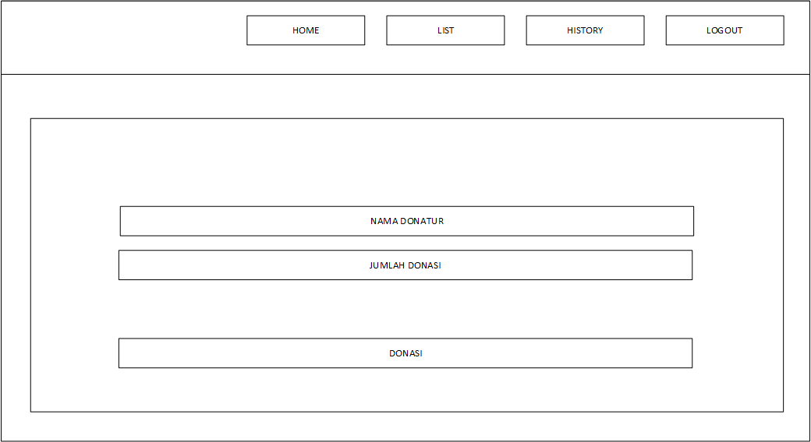

**Gambar 4.17 *Form Input* Donasi**

1. *Form Input* Zakat

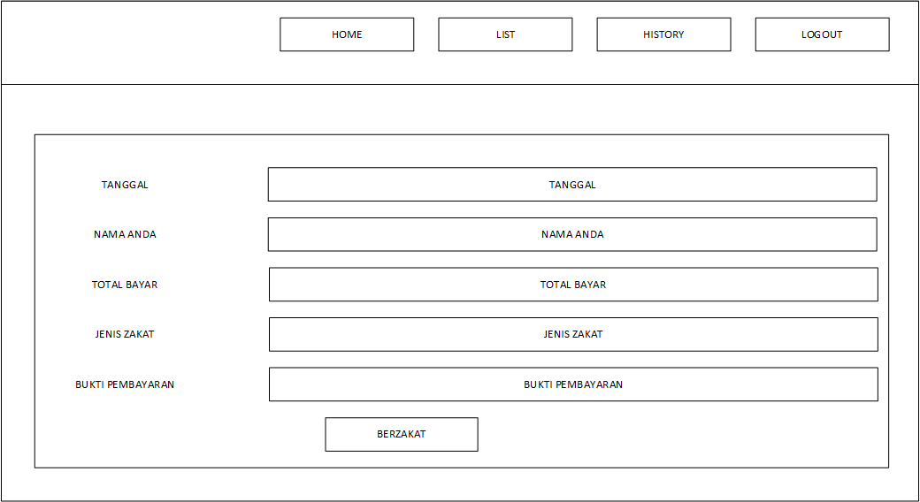

**Gambar 4.18 *Form Input* Zakat**

* + 1. ***Desain Output* Data**

1. *Output* Data User

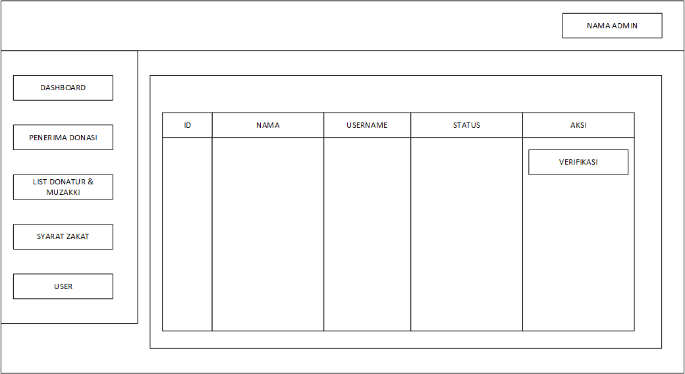

**Gambar 4.19 *Form Output* Data User**

1. *Output* Data Penerima Donasi

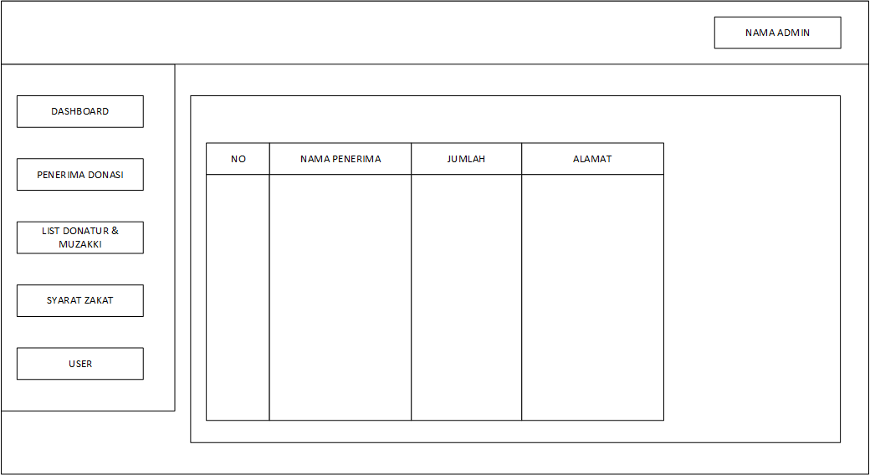

# Gambar 4.20 *Output* Data Penerima Donasi

1. *Output* Data Donatur

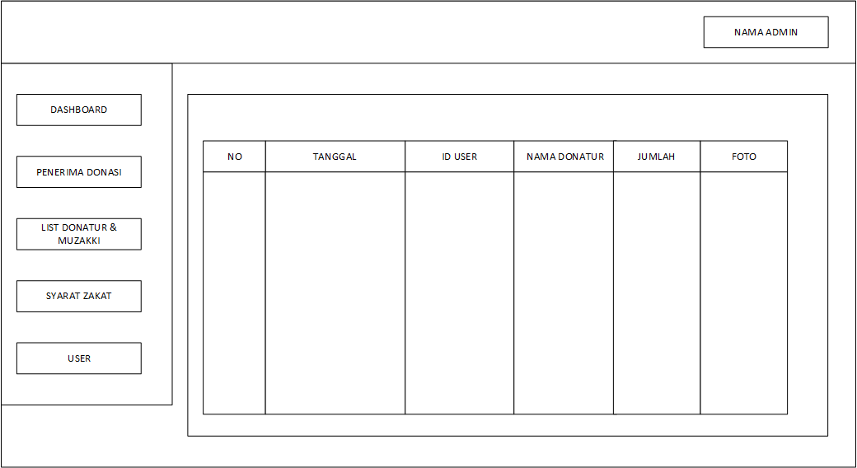

# Gambar 4.21 *Output* Data Donatur

# *Output* data Muzakki

# 

**Gambar 4.22 *Output* Data Muzakki**

1. *Output* data Jenis Beras

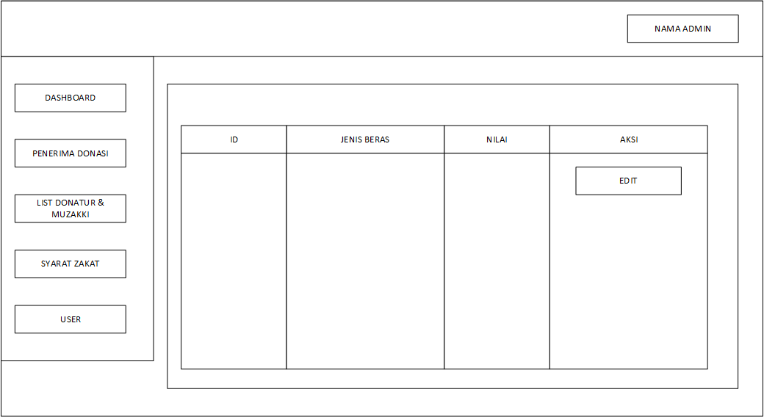

**Gambar 4.23 *Output* Jenis Beras**

* + 1. **Desain *File***

Desain *file* merupakan suatu desain yang nantinya digunakan untuk menyimpan data-data yang telah dientrikan oleh seorang admin kedalam *database* sehingga nantinya dapat menghasilkan suatu informasi atau laporan. Sistem *database* ini sangat berguna karena dapat menyimpan data-data dalam jumlah yang sangat banyak. Adapun bentuk tabel-tabel untuk desain *file* dapat dilihat pada tabel- tabel berikut ini

1. Nama Database : baznas Nama tabel : admin

*Primary Key* : id_admin

# Tabel 4.2 Admin

|  |  |  |  |  |
| --- | --- | --- | --- | --- |
| No | Nama *Field* | *Type* | *Width* | *Description* |
| 1 | Id_admin | *Int* | 11 | *Id* admin |
| 2 | Nama | *Varchar* | 20 | Namaadmin |
| 3 | Username | *Varchar* | 20 | *Username* admin |
| 4 | Pasw | *Varchar* | 20 | *Password* admin |
| 5 | Jabatan | *Varchar* | 20 | Jabatan admin |

1. Nama Database : baznas Nama tabel : user *Primary Key* : id_user

# Tabel 4.3 User

|  |  |  |  |  |
| --- | --- | --- | --- | --- |
| No | Nama *Field* | *Type* | *Width* | *Description* |
| 1 | Id_User | *Int* | 11 | *Id* user |
| 2 | Nama | *Varchar* | 50 | Nama user |
| 3 | Username | *Varchar* | 50 | *Username* user |
| 4 | Pasw | *Varchar* | 50 | *Password* user |
| 5 | Status | *Varchar* | 50 | Status user |

1. Nama Database : baznas Nama tabel : donasi

*Primary Key* : id_donasi

# Tabel 4.4 Donasi

|  |  |  |  |  |
| --- | --- | --- | --- | --- |
| No | Nama *Field* | *Type* | *Width* | *Description* |
| 1 | *Id_donasi* | *Int* | 11 | *Id* Donasi |
| 2 | tgl | *Date* |  | Tanggal Donasi |
| 3 | *Id_User* | *Int* | 11 | *Id* user |
| 4 | Jmlh | *varchar* | 50 | Jumlah Donasi |
| 5 | foto | *Text* |  | Foto donasi |

1. Nama Database : baznas Nama tabel : nilai *Primary Key* : id_zakat

# Tabel 4.5 Nilai

|  |  |  |  |  |
| --- | --- | --- | --- | --- |
| No | Nama *Field* | *Type* | *Width* | *Description* |
| 1 | *Id_zakat* | *Int* | 11 | *Id* zakat |
| 2 | Jenis | *Varchar* | 20 | Jenis Zakat |
| 3 | Besaran | *Int* | 11 | Besaran nilai zakat |

1. Nama Database : baznas Nama tabel : pembayaran

*Primary Key* : Id

# Tabel 4.6 Pembayaran

|  |  |  |  |  |
| --- | --- | --- | --- | --- |
| No | Nama *Field* | *Type* | *Width* | *Description* |
| 1 | Id | *Int* | 11 | Id pembayaran |
| 2 | Tgl | *Date* |  | Tgl pembayaran |
| 3 | Id_User | *Int* | 11 | Id user |
| 4 | Id_Zakat | *Int* | 11 | Id Zakat |
| 5 | Jmlh | *Int* | 11 | Jumlah Pembayaran |
| 6 | Jenis | *Varchar* | 20 | Jenis Zakat |
| 7 | Foto | *Text* |  | Foto Bukti Pembayaran |

1. Nama Database : baznas Nama tabel : penerima

*Primary Key* : Id_penerima

# Tabel 4.7 Penerima

|  |  |  |  |  |
| --- | --- | --- | --- | --- |
| No | Nama *Field* | *Type* | *Width* | *Description* |
| 1 | Id_penerima | *Int* | 11 | Id penerima |
| 2 | Nama | *Varchar* | 30 | Nama Penerima |
| 3 | Alamat | *Text* |  | Alamat Penerima |
| 4 | Jumlah | *Int* | 11 | Jumlah Diterima |

# Implementasi

Implementasi dari rancangan *website* sistem penunjang keputusan penentuan karyawan kontrak menjadi karyawan tetap menggunakan metode *Technique For Others Reference by Similarity to Ideal Solution* (TOPSIS) pada PT. AMP Plantation yang telah dibuat sebelumnya diantaranya sebagai berikut:

1. **Tampilan Halaman *Login***

Tampilan halaman ini menampilkan *form input* yang digunakan untuk menginputkan data untuk *login* berupa *username* dan *password* oleh user dan admin, klik tombol login untuk masuk kedalam sistem.

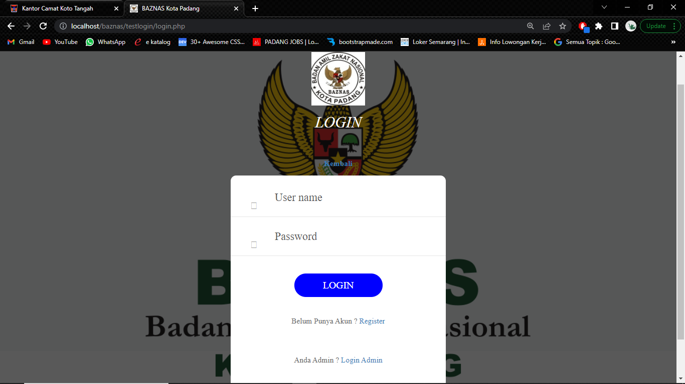

# Gambar 4.24 Tampilan Halaman Login

1. **Tampilan Halaman Beranda Admin**

Tampilan halaman utama admin dan user memiliki tampilan yang berbeda karena terdapat dua (2) level. Berikut merupakan bentuk tampilan setelah Admin berhasil melakukan *login*.

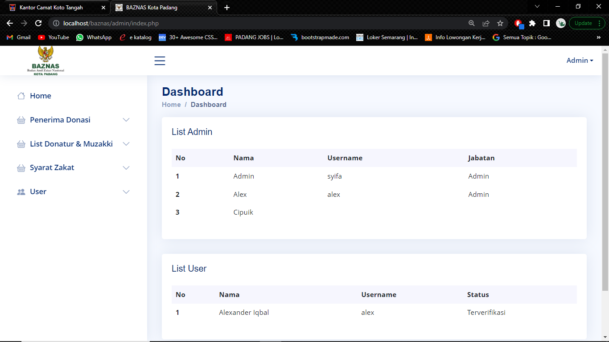

**Gambar 4.25 Tampilan *Home Admin***

# Tampilan Halaman Beranda User

Jika Seorang user yang melakukan proses login, maka tampilan halaman *home* yang akan muncul adalah sebagai berikut.

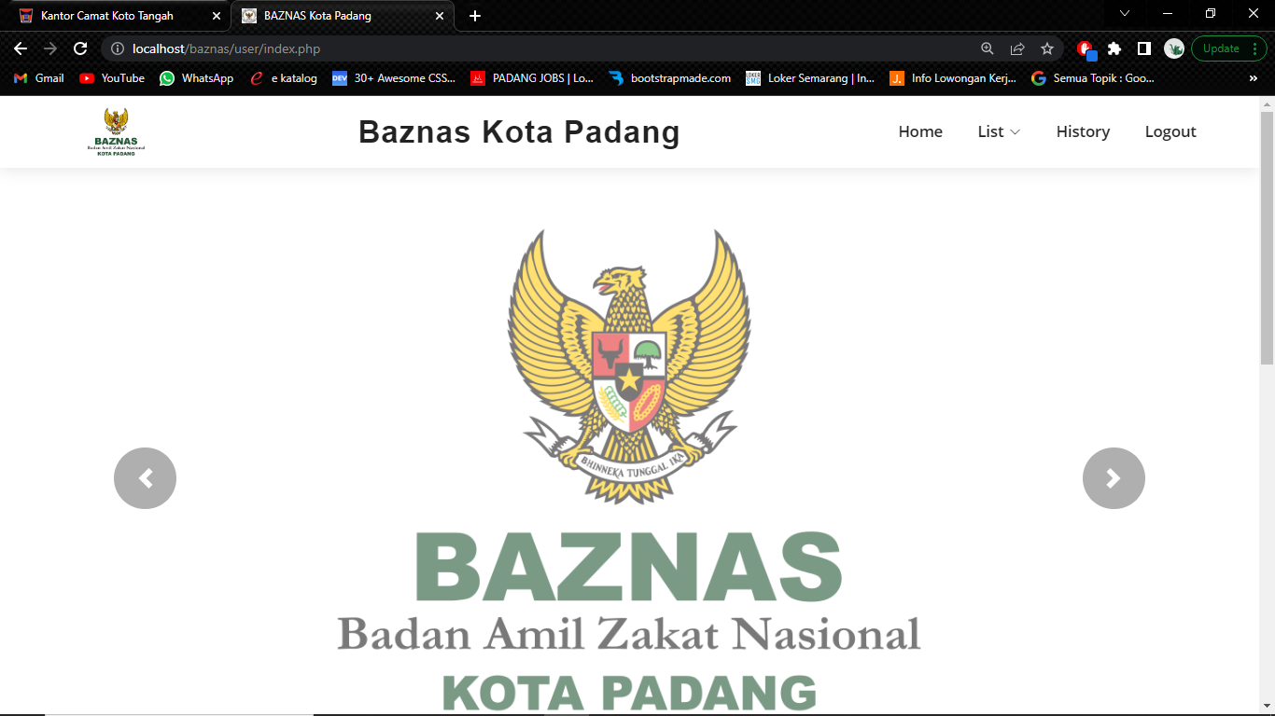

# Gambar 4.26 Tampilan *Home* User

1. **Tampilan Data Admin**

Admin dapat melihat, menambahkan, mengedit serta menghapus terkait data admin yang lain untuk melakukan *login* ke *website*.

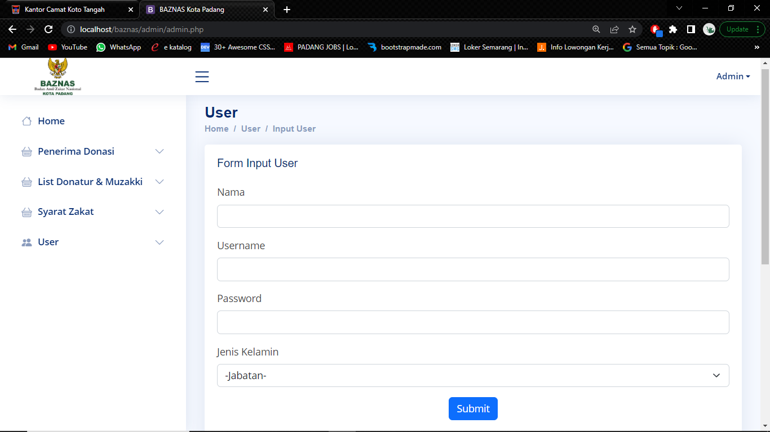

# Gambar 4.27 Tampilan Data Admin

# Tampilan Input Penerima Donasi

Admin dapat melihat dan menambahkan karyawan sesuai dengan data yang dibutuhkan perusahaan tersebut.

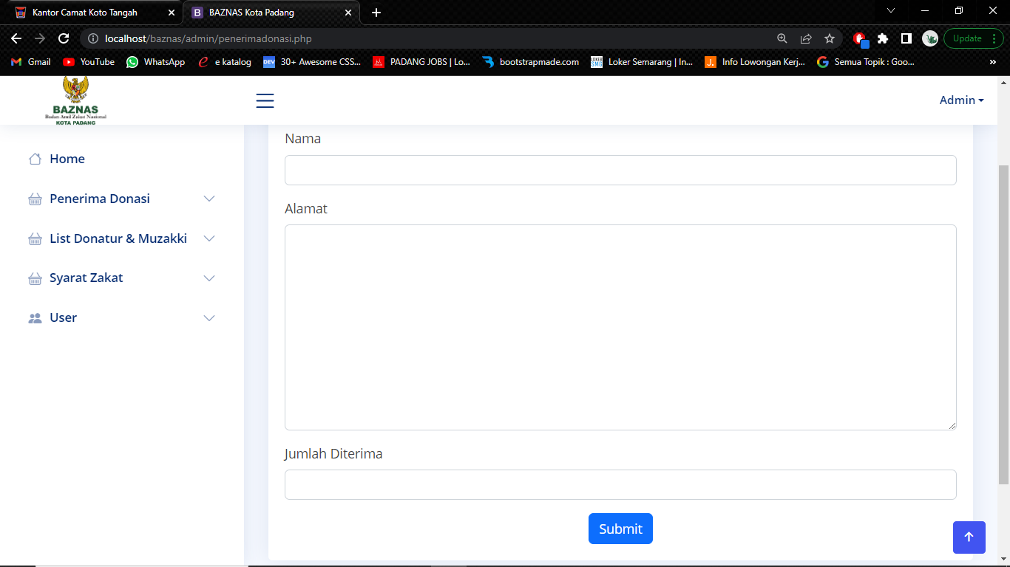

# Gambar 4.28 Tampilan Data Penerima Donasi

# Tampilan Input Beras

Pada menu input beras Admin dapat melakukan input Jenis Beras dan nilai beras nya.

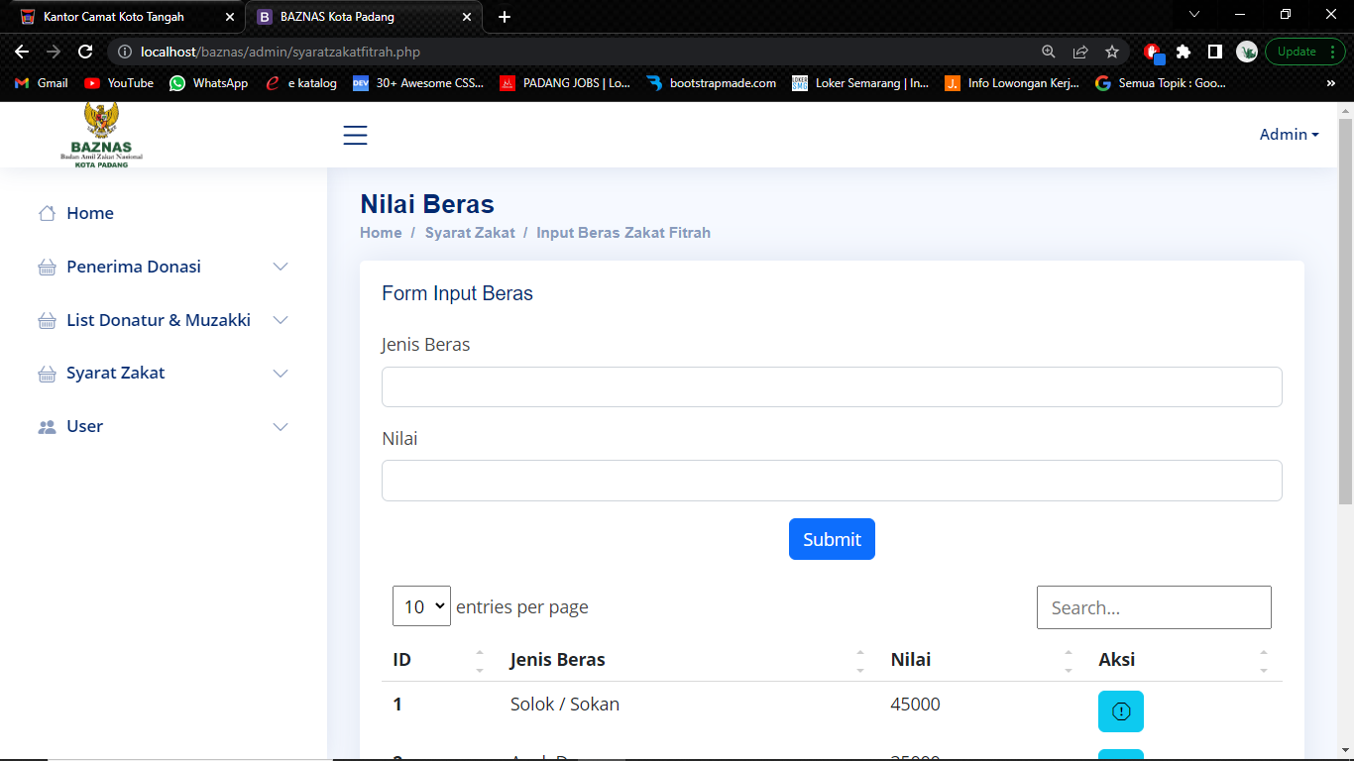

# Gambar 4.29 Tampilan Input Beras

1. **Tampilan Nilai Emas**

Pada tampilan nilai emas ini Admin dapat melihat serta mengubah nilai emas. Berikut adalah tampilan dari tampilan nilai Emas.

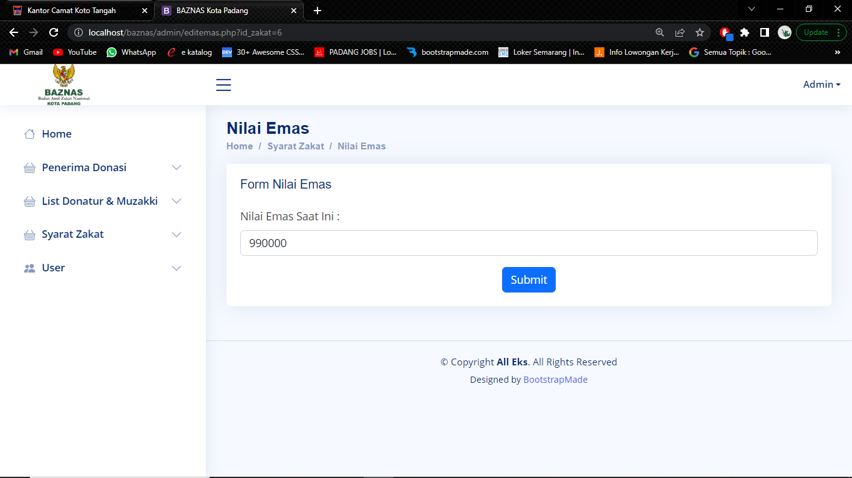

# Gambar 4.30 Tampilan Nilai Emas

1. **Tampilan Input Donasi**

Pada tampilan ini dapat menginput donasi beserta bukti pembayaran nya. Berikut adalah tampilan dari tampilan Input Donasi.

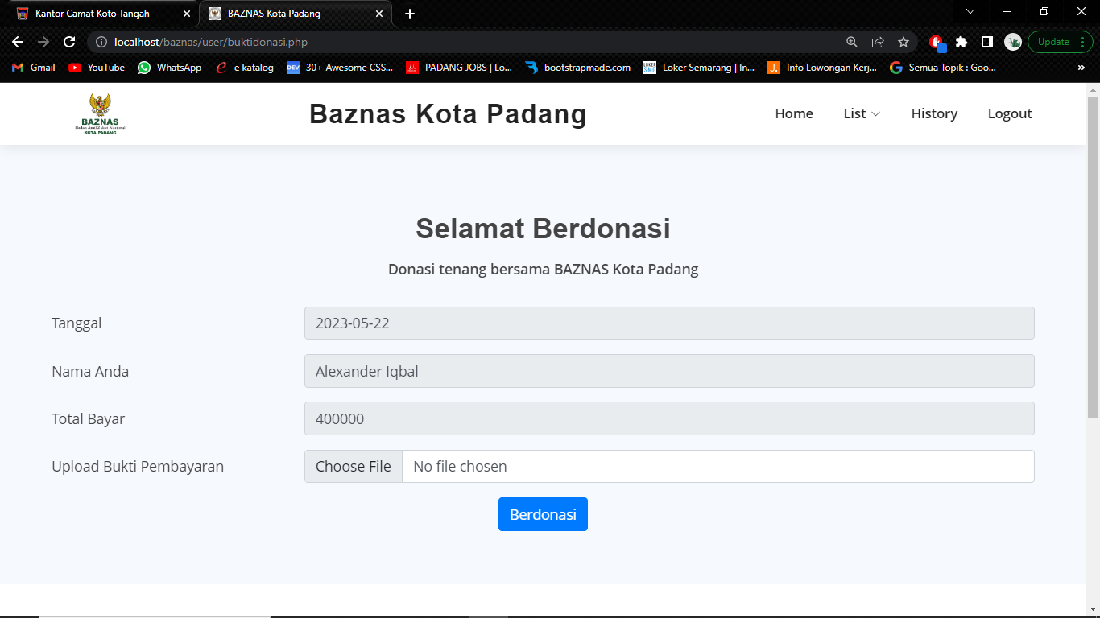

# Gambar 4.31 Tampilan Input Donasi

# Tampilan Input Zakat

# Pada tampilan input zakat ini user dapat menginputkan nilai zakat beserta bukti pembayaran nya. Berikut adalah tampilan dari Input Zakat.

# 

# Gambar 4.32 Tampilan Input Zakat